

Catéchèse Petite Enfance et Toute Petite Enfance
Paul écrit aux communautés
Paul nous écrit
1ère lettre aux Corinthiens
Rencontre 2 Qui es-tu Paul ?
Actes 9 La vocation de chrétien
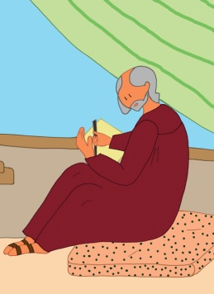
Comme Paul, Jésus-Christ nous appelle à croire en Lui et à Le suivre.

Visée
Découvrir la conversion comme une attitude, une posture pour toute la vie (s’ajuster au Christ).

Objectifs
- Découvrir la vie de Paul.
-Découvrir le texte dit de vocation de Paul dans Actes 9, 1-22 par une expérience à vivre pour se l’approprier.

Public
Enfants de l’éveil à la foi. Les activités sont adaptées aux maternelles, CP, CE.

Liturgie
Ce texte est lu dans la liturgie le 5 janvier, jour de la fête de la conversion de Paul.

Durée entre 1 h 30 et 2 h.

Matériel
-une bible.
-des feuilles blanches, crayons ou feutres

Documents
c
Sur Page Paul Petite enfance Rencontre 2
Conseil : Ouvrir une seule fois ce lien qui contient toutes les annexes. S’y reporter quand vous trouvez dans la fiche une flèche bleue.

Plan de la rencontre

-Accueil - Rappel de la 1ère rencontre - 10 mn
-1er temps - Vie de Paul - 20 mn
-2ème temps - Jeu d’appropriation du récit par une BD - 20 mn
-3ème temps - Actes 9 Expérience à vivre - 30 mn
-Temps de relecture - autour de Paul - et nous aujourd’hui ?
-4ème temps - Méditation Prière - 10 mn

Déroulement

Accueil Rappel de la rencontre 1 10 mn
c
Chant : grand comme ça
L’animateur invite à se rappeler ce qui a été vécu dans la rencontre précédente (si elle a eu lieu).
Nous avons reçu une lettre actualisée de Paul. Il écrivait aux Corinthiens et il nous écrit encore aujourd’hui. Il nous a invités à entrer dans l’action de grâces, à dire merci au Seigneur. Nous avons découvert la parabole du semeur. Nous avons recherché nos talents, nos dons et décorer les mots importants.
Montrer des images afin d’activer la mémoire.

1er temps La vie de Paul 20 mn
c
Vidéo – Récit – Diaporama Vie de Paul
Il s’agit donc maintenant de faire plus ample connaissance avec Paul.
L’animateur projette la vidéo ou raconte le récit en s’aidant du diaporama.
Ensuite, les enfants s’expriment librement sur ce qu’ils viennent d’entendre.
L’animateur les montre l’une après l’autre et demande aux enfants de se remémorer les étapes du récit.

2ème temps Appropriation du récit 20 mn
c
BD Vie de Paul
Se remémorer et s’approprier la vie de Paul à l’aide des images de la BD : reconstituer les étapes du récit dans leur chronologie (de façon individuelle ou en petits groupes selon le nombre d’enfants).

3ème temps Actes 9 Expérience à vivre 30 mn

Dans le récit, on nous dit que Paul a vécu une expérience exceptionnelle. Nous allons vous la raconter.
D’après Actes 9 :
Comme Paul était en route et approchait de la ville de Damas, une lumière venant du ciel l’enveloppa. Il tomba par terre et il entendit une voix qui lui disait : « Saul, Saul, pourquoi me fais-tu du mal ? » C’était Jésus ressuscité qui lui parlait. Paul se releva et alors qu’il avait les yeux ouverts, il ne voyait rien. Ses compagnons le prirent par la main pour le faire entrer dans Damas.

- Inviter les enfants à se laisser tomber par terre et à rester un moment, immobiles et silencieux.
Animateur : Jésus a dit « Saul, Saul, pourquoi me fais-tu du mal ? »
Inviter les enfants à redire cette phrase dans leur tête.
- Après cette expérimentation, laisser les enfants s’exprimer sur leur ressenti :
Que ressentons-nous quand nous tombons : crainte – plaisir … ?

- Paul ne voit rien, ses compagnons vont le guider. Inviter les enfants à faire une expérience du noir.
Par 2, l’un a les yeux bandés, l’autre le guide sur un parcours préalablement préparé (obstacles avec plots, cartons, poutres, bancs, tapis…) Echanger ensuite les rôles.
-Inviter les enfants à se rassembler, à fermer les yeux puis à expliquer ce qu’ils ont ressenti lorsqu’ils étaient dans le noir et qu’ils étaient guidés sur le parcours (peur du noir, de se faire mal, confiance ou non dans le guide…)

- Et nous aujourd’hui ?
Comme Paul, nous ne voyons pas et nous ne verrons pas Jésus vivant sur la terre.
Pourtant, les chrétiens disent qu’il est vivant.
Pour les CP CE
Comment rencontrer Jésus aujourd’hui ?
Laisser exprimer. Reformuler.
- En lisant sa Parole dans la bible.
- En priant, dans le silence, en pensant à lui.
- En rencontrant les autres - Par des actions de partage, d’aide, de solidarité grâce à l’amour de Jésus qui est dans notre cœur.

Lecture d’images pour les CE 5mn
Fresque Vocation de Paul à projeter - Lecture d’image
c
Inviter à regarder la fresque de la vocation de Paul.
Retrouver chaque étape.
Inviter à contempler la fresque, à repérer Paul à plusieurs endroits.
- Il est habillé en couleur bordeaux, sauf sur une image. Pourquoi ? Il a quitté son vêtement pour le baptême. - Au baptême, nous revêtons le vêtement blanc, signe du Christ.
D’après ses attitudes différentes, pouvez-vous dire ce qu’il est en train de vivre, ce qu’il ressent ?
Inviter à s’identifier à une des attitudes de Paul (se mettre à sa place).
Inviter chacun à regarder chaque soir une des images de Paul et à prier avec lui.

Activité créatrice
Le bateau de Paul
Fiche technique bateau - Carte des voyages
c
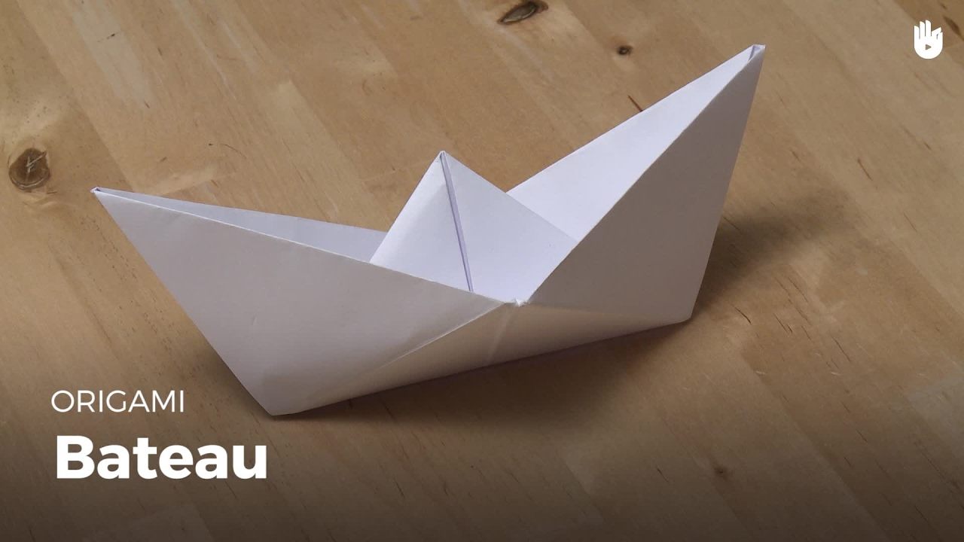

Fabrication individuelle d’un bateau en papier sur lequel les enfants écriront leur nom et ceux des personnes qu’ils connaissent et qui sont amies de Jésus (les adultes présents aideront les plus petits qui ne savent pas écrire). Il nous rappelle les nombreux voyages faits par Paul et nous invite à nous mettre en route.
CP-CE : déplacer le bateau sur la carte suivant les 4 voyages de Paul.

Nous suivons Paul qui porte la Bonne nouvelle de la résurrection de Jésus dans le monde entier.
c
Chant Moi je connais un grand voyage

4ème temps Méditation 10 mn

Paul, comme toi, je ne vois pas Jésus.
Aide-moi à ouvrir les yeux pour le reconnaître !
Toi qui as changé ton cœur pour être un ami de Jésus,
Aide-nous à devenir Son ami
Pour faire connaître Son message d’amour
Auprès de nos familles et de nos amis.
c
Chants au choix
Plus haut - Grand comme ça - Moi je connais un grand voyage dans Grand comme ça Sr Agathe

